Realizar un programa en Spark Ar, donde se vea un objeto enfrente de la pantalla y desde ahí se vaya hacia la mano, con rotación y translación.

Desarrollo

Abrimos el Spark Ar y creamos un handtraker y facetraker

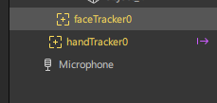

Importamos el Objeto 3D

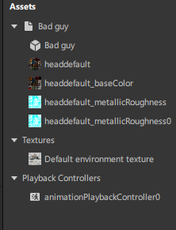

Posicionamos del Assets al Focal Distance

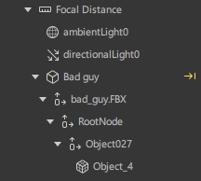

Posicionamos el objeto y le damos su escala correspondiente

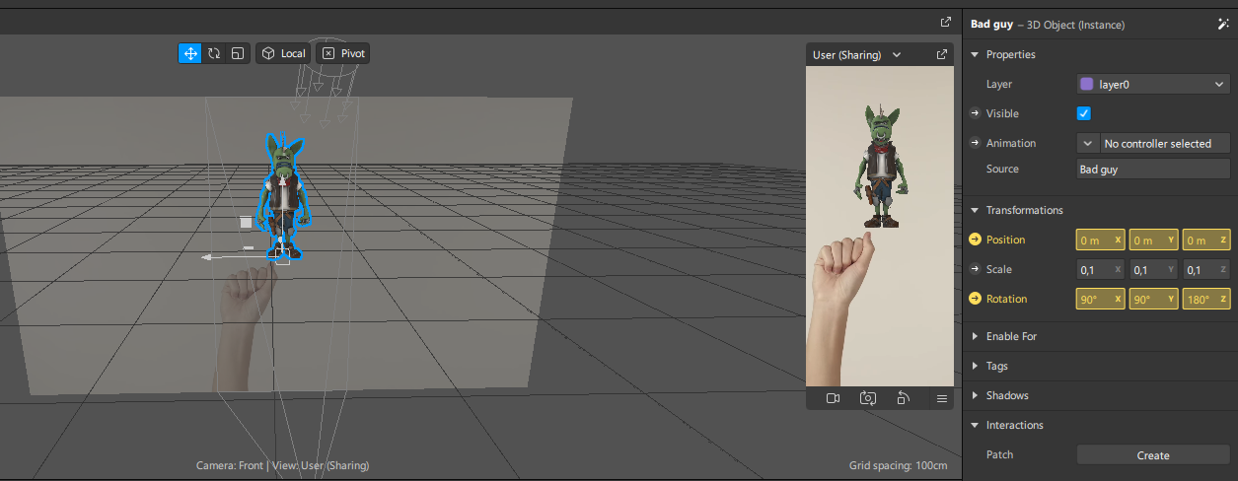

**Patch Editor**

Declaramos el handTracker

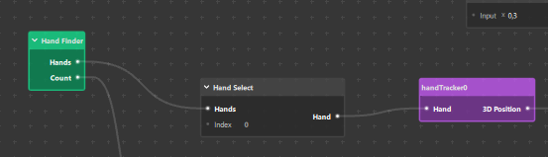

Detecta que si hay mano o no

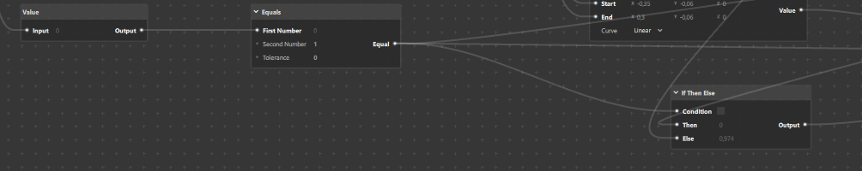

Si detecta mano, hace una traslación

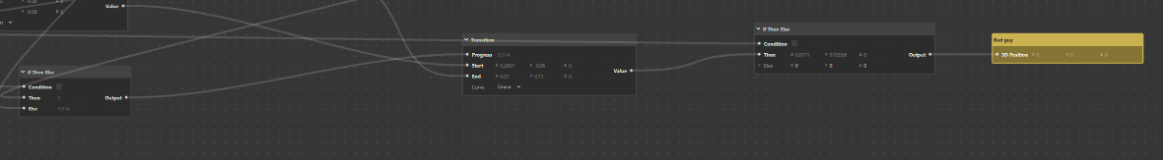

Realiza una animación durante la traslación

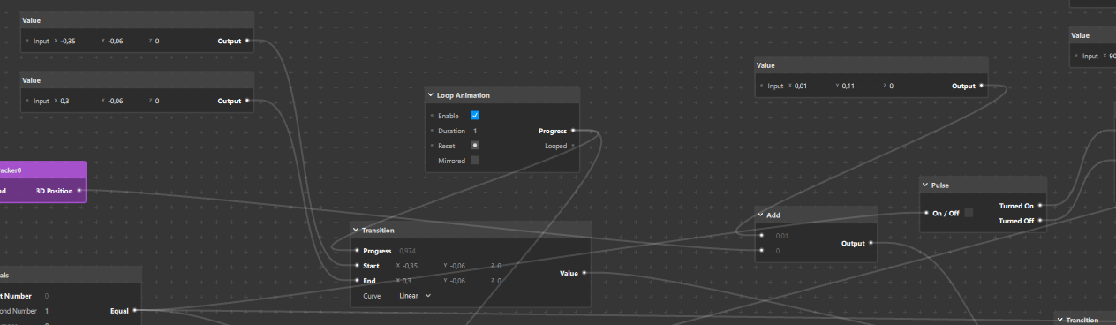

Genera una Rotación para dirigirse hacia la mano

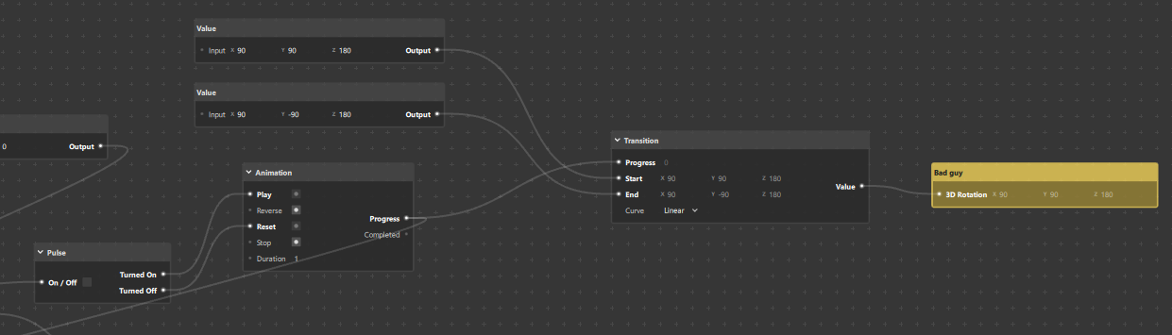

Filtro Simulado

Gira mientras se traslada

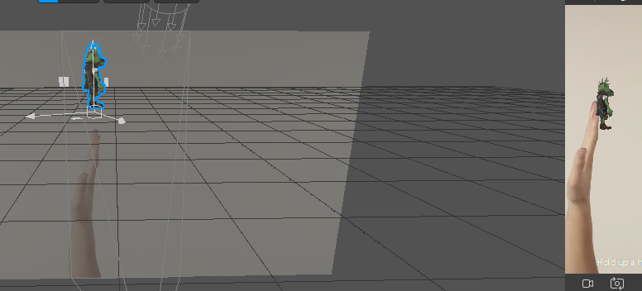

Llegada final a la mano

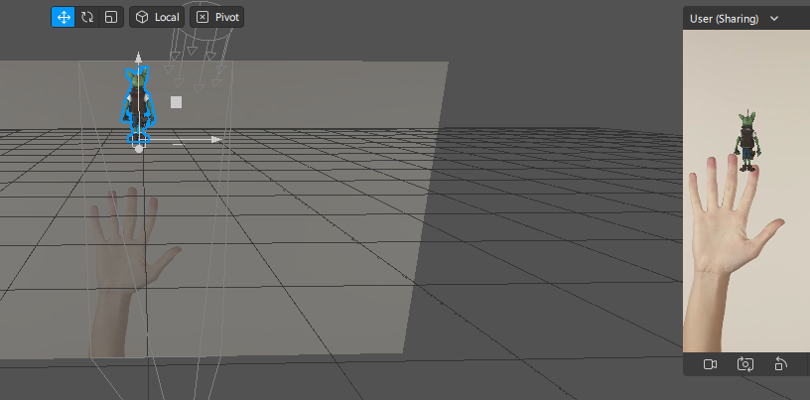

No detecta mano, se queda en la pantalla

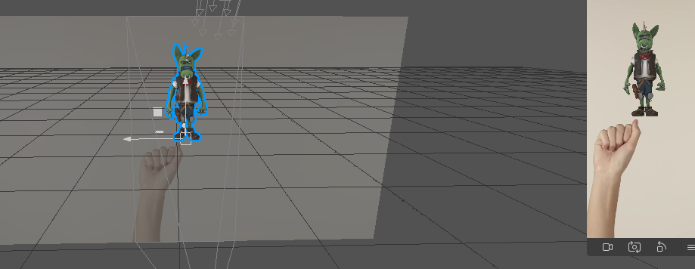

Se dirige hacia la mano

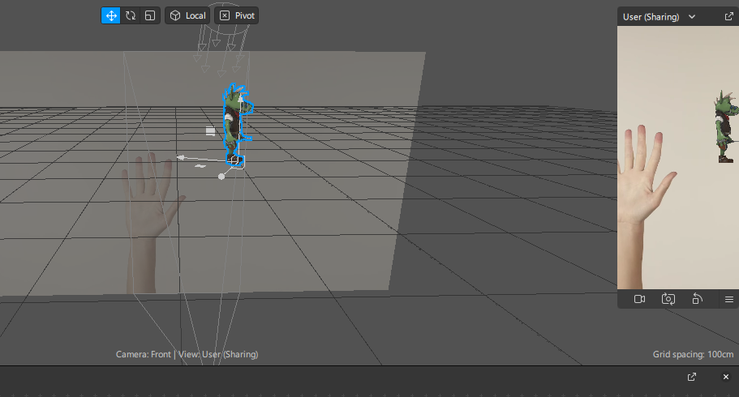

Filtro Físico

Lo mande como notificación a Facebook para poder visualizar el filtro



Abrimos el filtro y vemos como se ve el filtro y como aparece el objeto en la pantalla

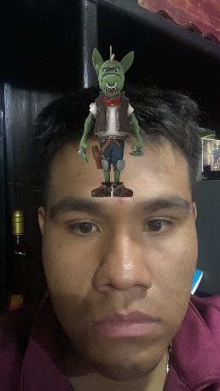

Y cuando detecta una mano, se va el objeto hacia ella.

